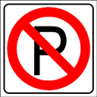

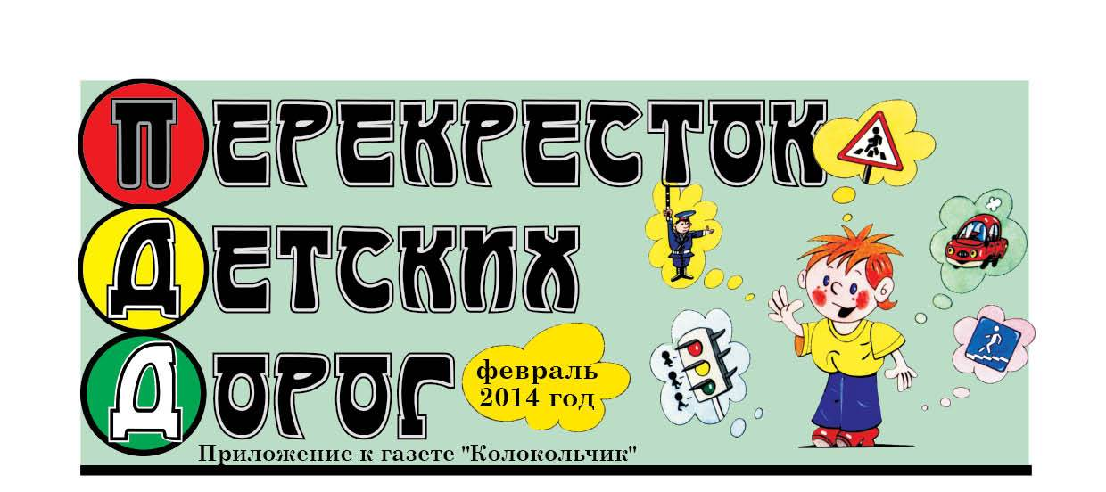

**2020 г**

**«СТРАНИЧКА ПЕШЕХОДАМ»**

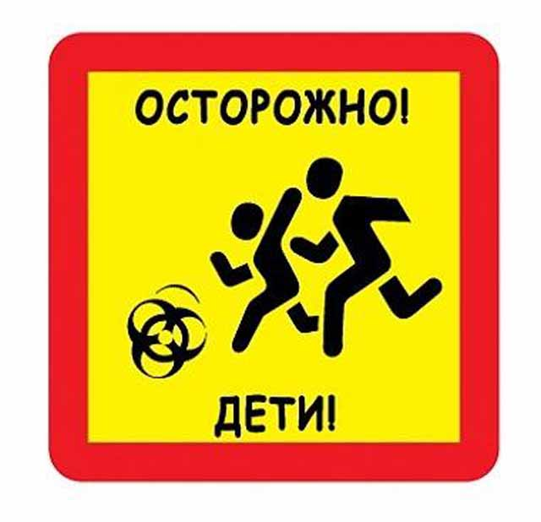

***Эй, водитель, осторожно,***

***Ехать быстро невозможно,***

***Знают люди все на свете –***

***В этом месте ходят дети!***

***Актуальность и просто жизненная необходимость обучения детей правилам дорожного движения несомненна.***

***Ситуация с детским дорожно – транспортным травматизмом остается напряженной.***

***В Номере вы познакомитесь :***

**«Как избежать опасных ситуаций, связанных с транспортом»**

***На заметку родителям***

**«Памятка для родителей о правилах поведения детей на улице»**

***Научим детей вместе – будем им примером***

***И многое другое вы найдете именно здесь!***

***Управление ГИБДД Самарской области запустило новый конкурс в инстаграме#ТакМодноПристегнись.***

***Познакомимся с основными правилами поведения на улице, которые должен знать каждый пешеход.***

       Элементарные правила поведения на дороге можно запомнить в процессе игры. Например, предложите ребенку поиграть дома в регулировщика и пешехода. Устройте в комнате импровизированную дорогу (из веревки, бумаги, скакалки), расставьте машинки, сделайте «зебру», сложите из кубиков светофор. Пусть малыш сначала побудет пешеходом, а потом станет регулировщиком. Смело «нарушайте» правила – детям нравится делать замечания «непонятливым» родителям.

 Подавайте пример ребенку:

 переходите дорогу только по пешеходным переходам или на перекрестках, по «зебре», - иначе ребенок привыкнет переходить дорогу, где придется;

 не забывайте, что безопасность на дороге зависит не только от вашего малыша, но и от водителей. Иногда они могут не увидеть человека на дороге, поэтому не забывайте о верхней одежде со специальными светящимися нашивками или светоотражающими значками.

***Для чего нужно знать правила?***

С каждым годом на дорогах становится все больше и больше машин. Современный транспорт отличается высокой скоростью, что позволяет нам быстрей добраться до места. Однако чем выше скорость машины, тем она опаснее для пешехода. Транспорт похож на огонь. Пламя не причинит нам вреда, если знать, как им пользоваться. На огне можно вскипятить чайник, пожарить яичницу и так далее. Но если не соблюдать правил обращения с огнем, то можно обжечься и даже погибнуть. Точно так же можно пострадать и от транспорта, если не знать правил поведения на улице.

|  |
| --- |
| ***Почему транспорт может быть опасным?***  Даже небольшая машина весит около тонны. А если автомобиль еще и движется, то он представляет серьезную угрозу для жизни человека, не говоря о более крупном транспорте, таком как грузовик или поезд. Не зная правил, можно попасть в дорожно-транспортное происшествие. Дорожно-транспортные происшествия (ДТП) называют авариями.  ***Как избежать опасности?***  Но это не значит, что нам нужно дрожать от одного вида машин и бояться переходить дорогу. Мы должны быть спокойными и уверенными в себе. Если знать основные правила дорожного движения, быть осторожными и внимательными, то транспорт станет нашим другом, а не врагом. |

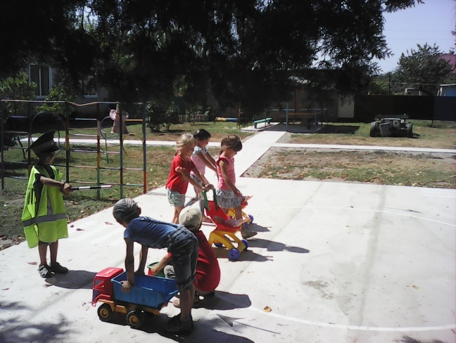

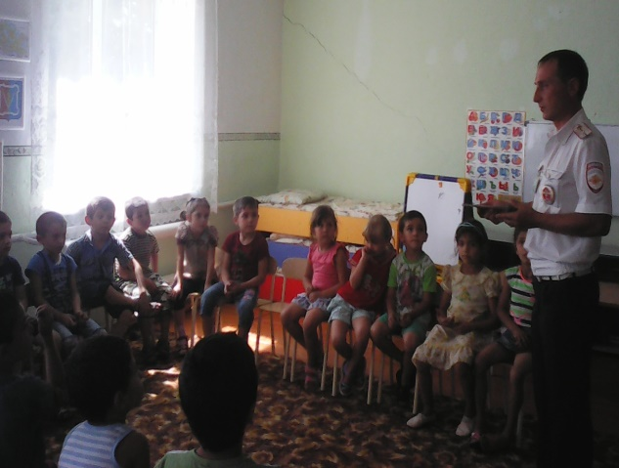

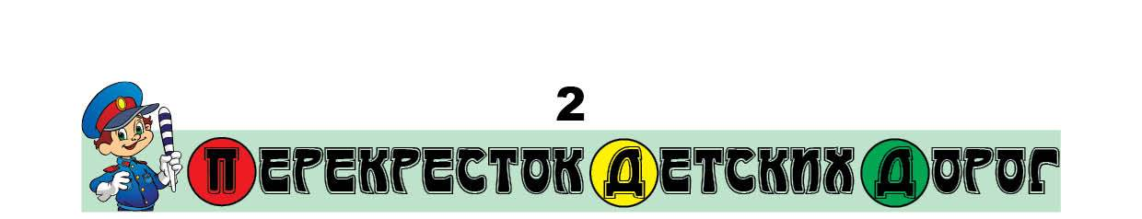

***Обучение детей правилам дорожного движения в нашем детском саду***

**Правило первое:   переходить дорогу только на зеленый сигнал светофора и в установленном месте ( по зебре)**

У любого перекрестка

Нас встречает светофор,

И заводит очень просто

С пешеходом разговор:

«Свет зеленый – проходи.

Желтый – лучше подожди,

Если свет зажегся красный

Значит, двигаться опасно!

Стой! »



**Правило второе: переходя дорогу, посмотрите сначала налево направо, а дойдя до середины - посмотрите слева направо**

 Начиная движение через дорогу, посмотрите сначала налево, а дойдя до середины - направо, но при этом следует обращать внимание на транспорт, выезжающий сбоку. Намерение повернуть водитель обозначает боковой мигающей лампочкой желтого цвета



**Правило третье: выходя из-за препятствия, надо остановиться и посмотреть, нет ли за ним машин**

Подходя к углу дома, арке или стоящему у дороги грузовику, обязательно остановитесь и еще раз посмотрите, нет ли за ним машин. Препятствием может быть автобус или троллейбус, высаживающий пассажиров, а также крупный транспорт, медленно

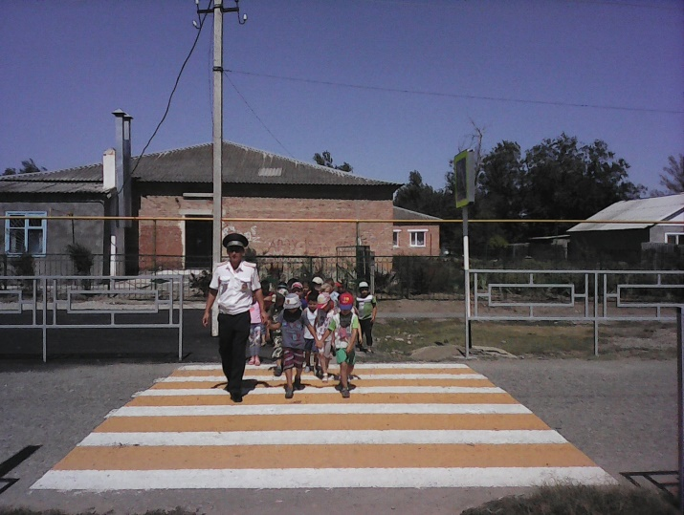

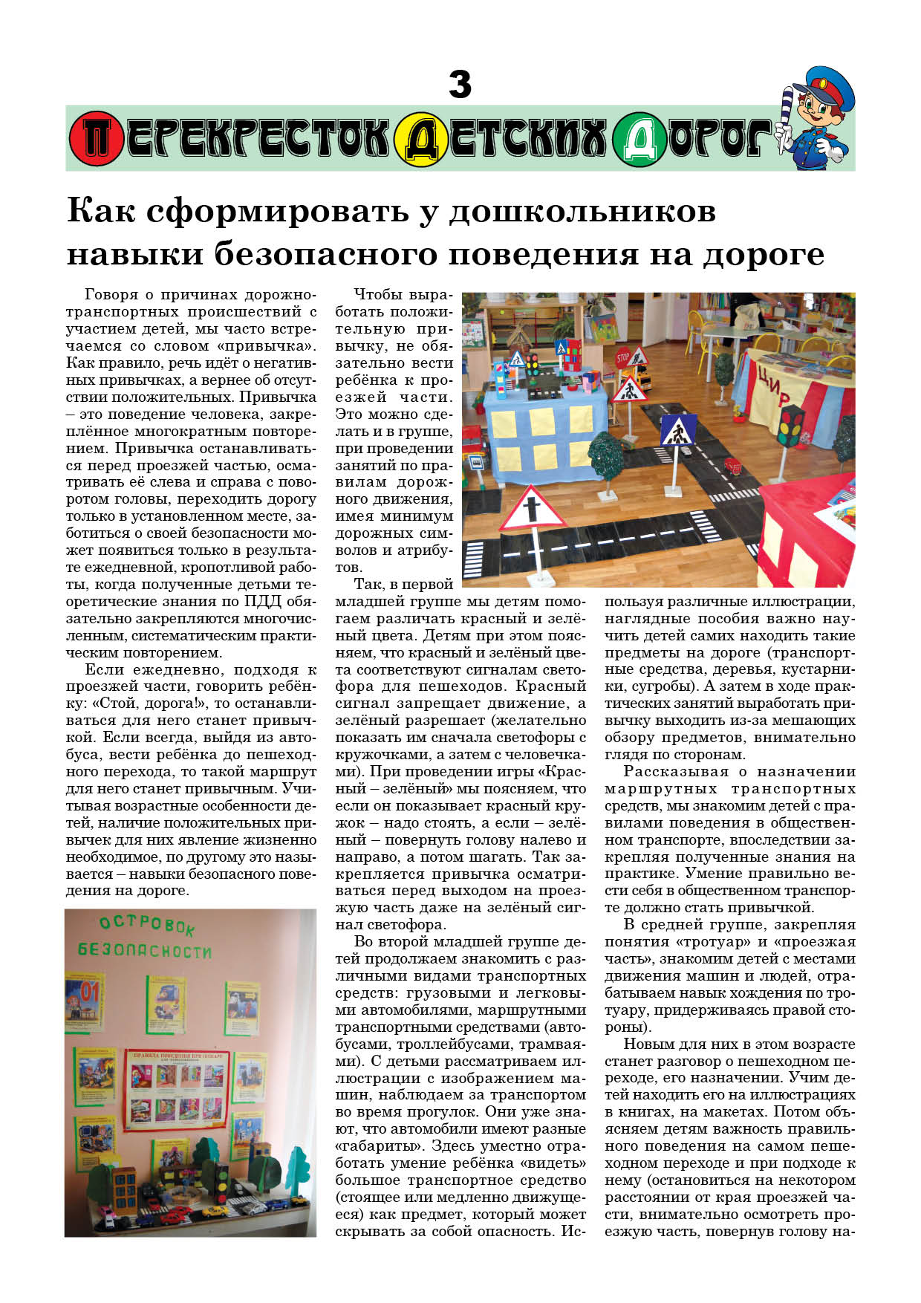

**На заметку родителям**

1.     Необходимо не только учить детей соблюдать правила движения, но и с самого раннего возраста учить их наблюдать и ориентироваться. Необходимо учитывать, что основной способ формирования навыков поведения – наблюдение, подражание взрослым и прежде всего родителям. Многие родители, не понимая этого, личным примером обучают детей неправильному поведению на улице.

2.     Находясь с ребенком на проезжей части дороги, не спешите, переходитедорогу размеренным шагом. Иначе вы научите спешить ребенка там, где надо только наблюдать и соблюдать безопасность.

3.     Не посылайте ребенка переходить или перебегать дорогу, не глядя по сторонам. Маленького ребенка надо крепко держать за руку, быть готовым удержать его при попытке вырваться – это типичная причина несчастных случаев.

4.     Учите ребенка смотреть. У ребенка должен быть выработан твердый навык прежде, чем сделать первый шаг с тротуара, он поворачивает голову и осматривает дорогу во всех направлениях. Это должно быть доведено до автоматизма.

Положительного результата по обучению детей безопасному поведению можно достичь в том случае, если обучение будет направлено, прежде всего, на формирование практических умений, с максимальным учетом их психологических и возрастных особенностей на основе анализа ситуаций, которые помогут предотвратить несчастные случаи.

В детском саду во всех группах постоянно ведется работа по обучению детей правилам дорожного движения в игровой форме.

5.     Учите ребенка замечать машину. Иногда ребенок не замечает машины и мотоцикла издалека. Научите его всматриваться вдаль, быстро замечать транспорт.  
6.     Учите ребенка оценивать скорость и направление будущего движения машины. Научите ребенка определять: какая машина идет прямо, а какая готовится к повороту



***Знаки дорожные все ребята знают***

***С ясельной группы их изучают.***

***С инспектором ГИБДД – хорошие друзья,***

***И знает каждый дошколенок,***

***Что можно, ну, а что нельзя!***

***Свет зеленый светофора от беды убережет,***

***И по «зебре» - переходу ребятишек проведет.***

***И в фойе, и в раздевалках – всюду оформление***

***По ГО и по ЧС, по правилам движения.***

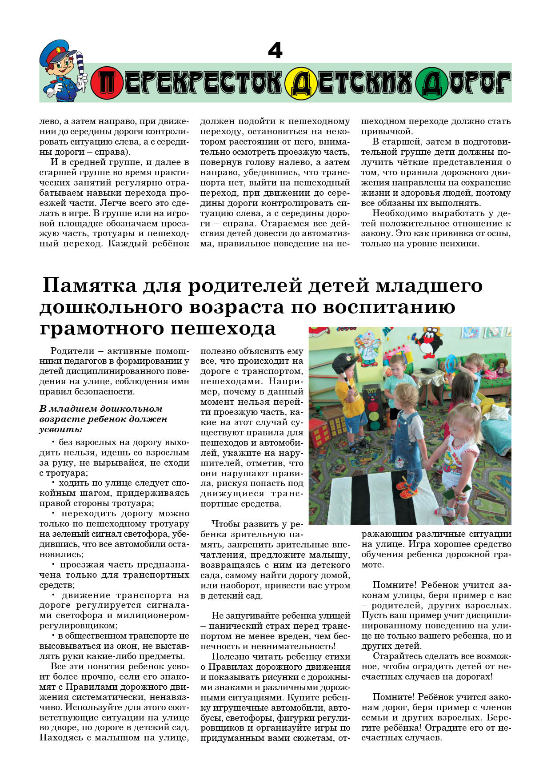

***В младшем дошкольном возрасте ребёнок должен усвоить:***

* кто является участником дорожного движения;
* элементы дороги (дорога, проезжая часть, тротуар, обочина, пешеходный переход, перекрёсток);
* транспортные средства (трамвай, автобус, троллейбус, легковой автомобиль, грузовой автомобиль, мотоцикл, велосипед);
* средства регулирования дорожного движения;
* красный, жёлтый и зелёный сигналы светофора;
* правила движения по обочинам и тротуарам;
* правила перехода проезжей части;
* без взрослых выходить на дорогу нельзя;
* правила посадки, поведения и высадки в общественном транспорте.

Методические приёмы обучения навыкам безопасного поведения ребёнка на дороге:

* своими словами, систематически и

ненавязчиво знакомить с правилами только в объёме, необходимом для усвоения;

* для ознакомления использовать

дорожные ситуации при прогулках во дворе, на дороге;

* объяснять, что происходит на дороге,

какие транспортные средства он видит;

* когда и где можно переходить

проезжую часть, когда и где нельзя;

* указывать на нарушителей правил,

как пешеходов, так и водителей;

* закреплять зрительную память (где

транспортное средство, элементы дороги, магазины, школы, детские сады, аптеки, пешеходные переходы, светофоры, пути безопасного и опасного движения в детский сад);

* развивать пространственное

представление (близко, далеко, слева, справа, по ходу движения, сзади);

* развивать представление о скорости

движения транспортных средств пешеходов (быстро едет, медленно, поворачивает);

* не запугивать ребёнка улицей: страх

перед транспортом не менее вреден, чем беспечность и невнимательность;

* читать ребёнку стихи, загадки,

детские книжки на тему безопасности движения.

***В старшем дошкольном возрасте ребёнок должен усвоить:***

* обязанности

пешеходов;

* обязанности

пассажиров;

* сигналы светофора и

регулировщика;

* предупредительные

сигналы;

* движение через

железнодорожные пути;

* движение в жилых

зонах;

* перевозка людей;
* особенности движения

на велосипеде.

***Своими словами, систематически и ненавязчиво знакомьте с правилами, которые должен знать ребёнок.***

*Методические приёмы обучения ребёнка навыкам безопасного поведения на дороге:*

* разъясняйте

необходимость быть внимательным, осторожным и осмотрительным на дороге;

* воспитывайте у

ребёнка потребность быть дисциплинированным, вырабатывайте у него положительные привычки в безопасном поведении на дороге;

* указывайте на ошибки

пешеходов и водителей;

* разъясняйте, что такое

дорожно-транспортное происшествие (ДТП) и причины их;

* закрепляйте знания

безопасного поведения с помощью игр, диафильмов, читайте книги, стихи, загадки с использованием дорожно-транспортных ситуаций;

* используйте прогулки

для закрепления и объяснения правил работы светофоров, показывайте дорожные знаки и дорожную разметку, а если регулировщик будет регулировать движение, то поясните его сигналы.

***В среднем дошкольном возрасте ребёнок должен усвоить:***

* пять мест, где разрешается

ходить по дороге;

* шесть мест, где разрешается

переходить проезжую часть;

* правила движения

пешеходов в установленных местах;

* правила посадки, движение

при высадке в общественном транспорте;

* без взрослых переходить

проезжую часть и ходить по дороге нельзя;

* обходить любой транспорт

надо со стороны приближающихся других транспортных средств в местах с хорошей видимостью, чтобы пешеход видел транспорт, и водитель транспорта видел пешехода.

Методические приёмы обучения ребёнка навыкам безопасного поведения на дороге:

* своими словами систематически и

ненавязчиво знакомитьс правилами только в объёме, необходимом для усвоения;

* использовать дорожную обстановку

для пояснения необходимости быть внимательным и бдительным на дороге;

* объяснять, когда и где можно

переходить проезжую часть, а когда и где нельзя.

***Помните!***Ребёнок учится законам дорог, беря пример с членов семьи и других взрослых. Особенно пример папы и мамы учит дисциплинированному поведению на дороге не только вашего ребёнка, но других родителей. Не жалейте времени на обучение детей поведению на дороге.

**Берегите ребёнка! *Старайтесь сделать всё возможное, чтобы оградить его от несчастных случаев на дороге!***



**Советы родителям по обучению детей**

**навыкам безопасного поведения на улице и дороге**

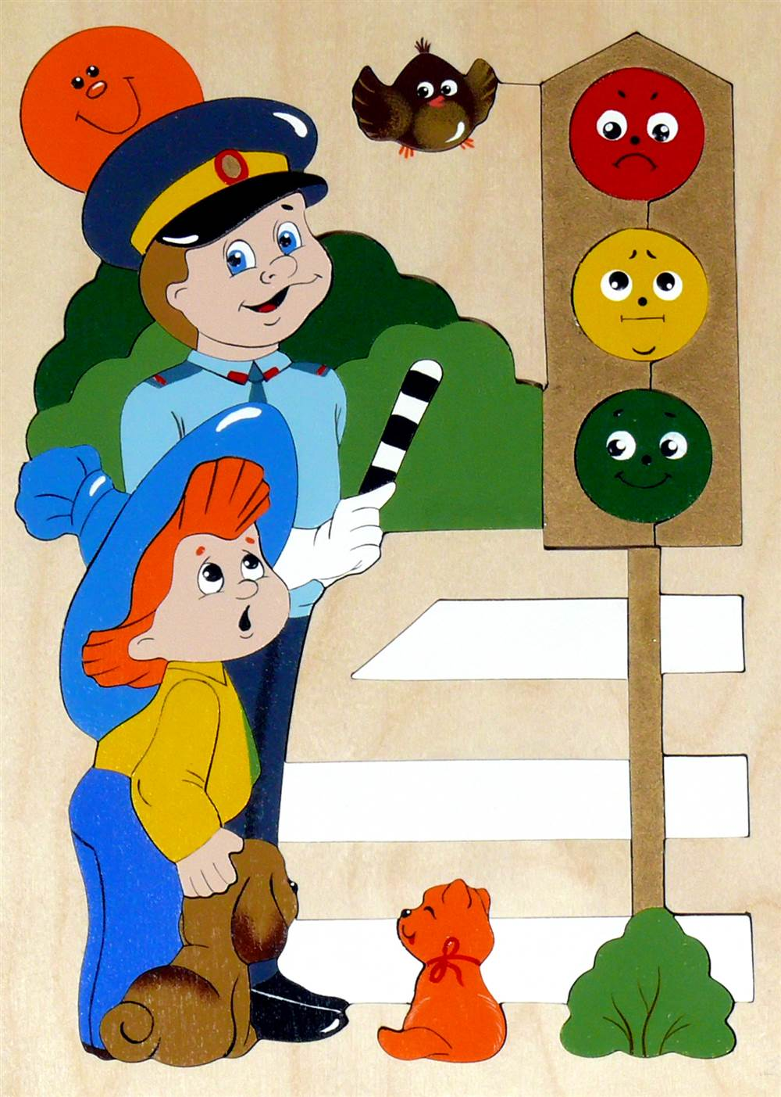

Совет № 1. Одумайтесь! Нарушая ПДД вместе с детьми, совершаете тройную ошибку: рискуете сами, жизнью ребенка и прививаете навыки нарушителя. Дескать, если очень торопишься, то проигнорировать сигналы светофора или знаки можно. Тем самым заранее программируете ребенка на нарушение.

Совет № 2. Обозначьте сразу все запреты. Но главное правило – до шести-семи лет тебе на дороге одному делать нечего. Проезжая часть – запретная зона. Недаром психологи рекомендуют: с малых лет вырабатывайте правильные рефлексы. Выкатился мяч на дорогу? Малыш должен знать: бросаться за ним ни в коем случае нельзя, нужно просить помощи у взрослых. Детям постарше объясните, что край тротуара – граница, которую можно пересекать только после определенного алгоритма действий: остановился, посмотрел по сторонам и только потом ступай на «зебру».

Совет № 5. Родители с колясками, не выходите резко на дорогу! Обычно как бывает: мамы сами себе невольно ограничивают обзор, толкая коляску навстречу опасности. С другой точки ситуация вам бы показалась гораздо опаснее, и вы вряд ли бы решились переходить дорогу. Сложность еще и в том, что отпрянуть с коляской, которая занимает на проезжей части немало места, за доли секунды очень сложно. А у зазевавшегося водителя остается мало места для маневра. Как предупредить критическую ситуацию? Во-первых, избегайте пешеходных переходов без светофоров, выбирайте безопасный маршрут. Во-вторых, наклейте светоотражающие вставки на коляску.

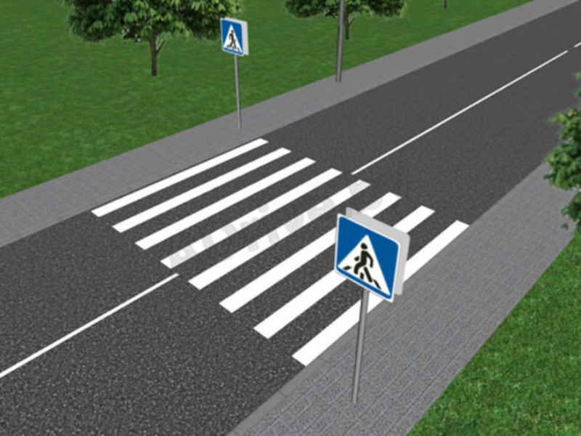

Совет № 3. Научитесь правильно переходить дорогу с ребенком. Оказывается, многие этого не умеют. Вот вы, например, знали, что дети без взрослых стремятся пересечь дорогу гораздо быстрее, чуть ли не бегом? А вместе с родителями, наоборот, идут медленнее, сдерживая взрослого спутника. Поэтому малыша через «зебру» лучше перенести, а детей постарше – переводить за руку. Причем держать тоже нужно умеючи – за кисть (не за локоть или капюшон!). Идите с одной скоростью и на одном уровне. Словом, так, чтобы автомобилисты заметили вас заранее.

Взрослые часто теряют контроль над детьми, причем в критических ситуациях, когда нужно действовать четко и решительно. Ребенок вдруг начинает шалить, потому что чувствует себя в безопасности. Но это иллюзия, родители ведь не смогут остановить легковую машину, несущуюся на большой скорости. Главное, чтобы действия родителей были предсказуемыми, а места для маневра водителю – достаточно.

Совет № 6. Запретите ребенку стоять во время движения в машине. Многие дети опираются на спинки двух передних сидений и смотрят на дорогу через переднее стекло. В то время как сами родители пристегнуты! Резкое торможение – и маленький пассажир вылетит через лобовое стекло. Однако и пристегивать ремнем безопасности, который обовьет тело ребенка, словно удав, тоже нельзя. В момент аварии спасительная для взрослого пассажира лента может задушить ребенка. Выход? Покупайте специальное детское кресло. Сегодня на рынке их широкий выбор – на любой вкус и кошелек.

Совет № 7. Перед поездкой заблокируйте двери, чтобы ребенок случайно не открыл их во время движения. А еще специалисты советуют отключить подушки безопасности, которые размещены напротив детского сиденья. Они рассчитаны на взрослого пассажира, который в случае аварии отделается разбитым носом. А вот ребенка подушка безопасности может даже убить. Так же, как и тяжелые, громоздкие предметы, которые лучше перевозитьв багажнике. В момент аварии они разлетаются по салону со скоростью пушечного ядра.

Совет № 4. Взрослые, будьте особенно внимательными во дворе. Уже за порогом подъезда начинается опасная, а не игровая зона. Очень важно, чтобы ребенок был заметен. Дело в том, что из-за маленького роста детей не видно за обычными седанами, не говоря уже о фургонах и джипах! Детей нужно учить сначала выглядывать из-за препятствия, не важно – кусты это, столб или автомобиль, и только потом идти. Опять-таки вырабатывайте правильные рефлексы, пробуждайте у ребенка инстинкт самосохранения.

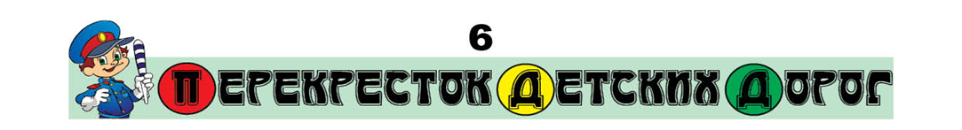

**Регулировщик**

Известно, что волшебника

Встретить нам не просто.

А я с ним познакомился

На нашем перекрестке.

Он полосатой палочкой

Взмахивает ловко.

И тормозят водители,

Все знают – остановка!

Взмахнул еще раз палочкой,

И зашуршали шины.

Опять пришли в движение

Разные машины.

Трамваи и троллейбусы,

Фургоны, самосвалы

Поедут в ту лишь сторону,

Куда им показал он.

И сразу остановятся,

Чтоб пропустить мгновенно

К кому-то «помощь скорую»

С тревожною сиреной.

А вот машина красная,

И лестница над нею –

Торопится к пожару

Проехать поскорее.

Волшебник вновь поможет –

Дорогу ей откроет,

Чтоб дом спасти успели

Пожарники-герои.

Пусть светофор мигает,

Волшебник наш главнее,

Машины направляет

Палочкой своею.

Так кто же он? – ответьте.

Здесь вовсе нет секрета,

Ведь знают даже дети:

Регулировщик это!

**Игра на внимание.**

Что хотите - говорите, в море сладкая вода? (Нет.)  
Итак, что хотите - говорите, красный свет - проезда нет? (Да.)  
Что хотите - говорите, каждый раз, идя, домой, играем мы на мостовой? (Нет.)  
Что хотите - говорите, но если очень вы спешите, то перед транспортом бежите?(Нет.)  
Что хотите - говорите, мы всегда идем вперед только там, где переход? (Да.)  
Что хотите - говорите, мы бежим вперед так скоро, что не видим светофора?(Нет.)  
Что хотите - говорите, на дороге очень весело играть, мяч в ворота забивать?(Нет.)

**Психогимнастика**

- Красный цвет – строгий цвет,

(*строгое выражение лица)*  
Пешеходам хода нет  
- Желтый огонек горит –

*(задумчивое выражение лица)*  
Нам задуматься велит.  
- Цвет зеленый говорит:

*(веселое выражение лица)*  
«Проходите, путь открыт!»  
Пусть ребёнок вместе с вами проговаривает слова стихотворения.  
Предложите ребёнку выучить стихотворение, чтобы он смог запомнить правила перехода дороги по «зебре» без установленного светофора.

Дорога не тропинка,  
Дорога не канава.  
Сперва смотри налево,  
Потом смотри направо.  
Налево смотри  
И направо смотри  
И если машин не увидишь – иди!

**Светофор**

У любого перекрестка

Нас встречает светофор

И заводит очень просто

С пешеходом разговор:

Cвет зеленый - проходи!

Желтый - лучше подожди!

Если свет зажжется красный -

Значит,

Двигаться опасно!

Стой!

Пускай пройдет трамвай,

наберись терпенья.

Изучай и уважай правила движенья.

Л.Лущенко

**Загадки.**

Пешеходам объясняет,

Как дорогу перейти.

Он сигналы зажигает,

Помогая нам в пути. (Светофор)

У него сигналов три.

Ты сигналы назови. (Красный, желтый, зеленый)

Не торопится, идет

По тропинке пешеходной,

Неширокой, но свободной.

Кто же это?.. (Пешеход)

**Безопасный островок**

Безопасный островок

Есть у перекрестка

Ты его найдешь дружок,

Круглый он, в полоску.

На твоем лежит пути

В центре перехода.

И вернее не найти

Друга пешехода.

О.Коба

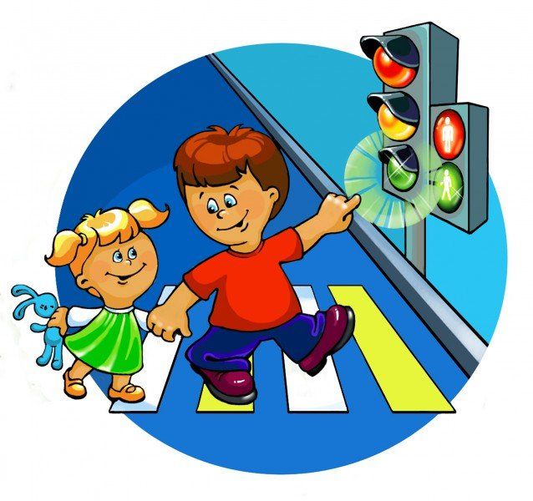

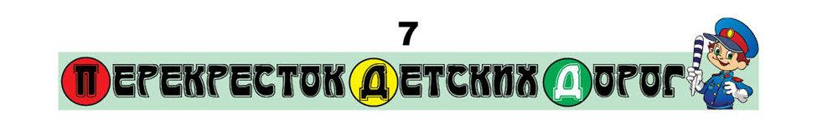

**Изменениях в Правилах дорожного движения.**

И в заключение, хотим напомнить об очередных изменениях в Правилах дорожного движения.  
Начиная**с 1 июля 2015 года пешеходы обязаны иметь световозвращатели** в следующем случае:  
• вне населенного пункта;  
• при переходе дороги и движении по обочине или краю проезжей части;

• в темное время суток или в условиях недостаточной видимости.  
В остальных случаях светоотражатели также рекомендуется иметь, однако это не обязательно.  
Несколько слов про сами световозвращатели. Данные элементы полезны как для пешехода, так и для окружающих его автомобилей. Водитель автомобиля издалека видит световозвращатели и у него есть достаточно времени, чтобы принять решение. Например, если пешеход носит такие элементы, то его гораздо чаще пропускают на пешеходных переходах.  
Детям обязательно понравятся световозвращающие наклейки в виде улыбающихся смайликов.  
Единство наших и ваших занятий, бесед с детьми - условие безопасности наших детей!

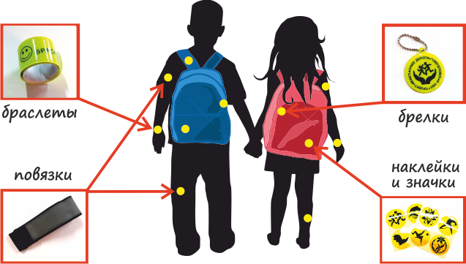

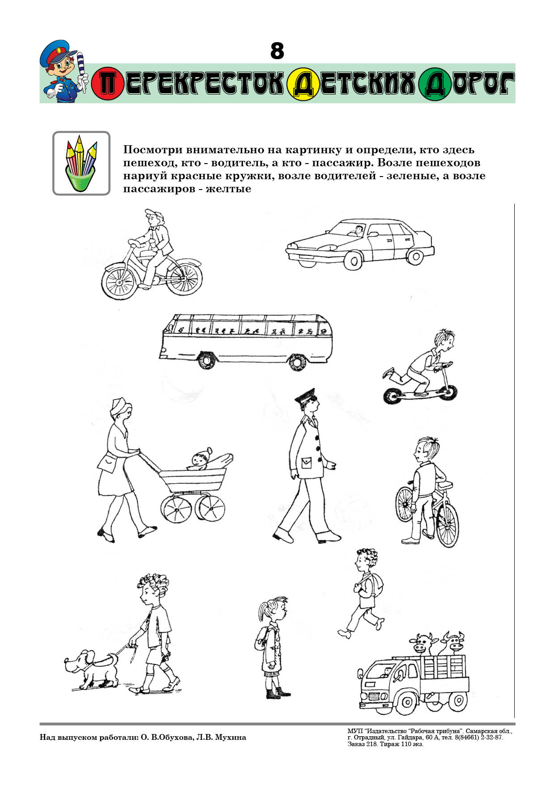

**Твердо усвойте сами и научите ребенка, что входить в любой вид транспорта можно только тогда, когда он стоит. Объясните ребенку, почему нельзя прыгать на ходу.**

***Кроссворд***По горизонтали: 1. Хоть и столб, но не забор. Что же это?

2. Пешеходная дорога на какого зверя похожа?

3. Вот полосатый переход, кто же по нему идет?

4. У светофора: красный, желтый, зеленый... Какое слово общее у них?

По вертикали:

2. Ты, конечно должен знать, что означает дорожный ...

5. На остановку подъезжает и людей сажает.

6. Как зовут самого высокого милиционера?

7. Кому можно доверить руль в машине?

8. Кто учит детей прыгать, бегать, кувыркаться?

9. Без чего нельзя ездить в общественном транспорте?



***НАД НОМЕРОМ РАБОТАЛИ: старшие воспитатели: Л.В. МУХИНА, О.В.ОБУХОВА***

***Воспитатели: М.А. Архипова, А.В. Лунина***

